**USO DE COMPRAS Y CONFIGURACIÓ**

CRITICIDAD

GRUPOS DE PROVEEDORES

TIPOS DE PROVEEDORES

NUEVA SOLICTUD SUBE DOCUMENTOS Y NOTIFICA AL APROBADOR

23 DE AGOSTO

1. TEXTO DE “ESPECIFIQUE EL MOTIVO DE DECISION” este no va porque solo le debe salir a quien debe aprobar los documentos <https://fixwei.com/plataforma/pages/proveedorDocumetos>

Cambiar CARPETA del título de la tabal POR NOMBRE <https://fixwei.com/plataforma/pages/proveedorDocumetos>

en el momento de crear un documento dentro de una carpeta dice carpeta existente pero realmente es un archivo

1. EN EL APROBADOR, donde dice aprobar o rechazar titulo que diga “aprobación del proveedor” luego dice “comentario” poner “especifique el motivo de la decisiones”.
2. RETIRAR DATOS <https://fixwei.com/plataforma/pages/proveedorVigente>
3. Plantilla creación por vigentes plantilla de datos.

1. Se sube un proveedor por plantilla e imprime todos los datos
2. Bloquear botón de ejecutar si no se suben documentos en vista proveedor vigente, además poner el botón de editar, ver y eliminar (igual vigente documental), poner titulo de documentos sobre el botón de documentos
3. Justificar texto de nombre de documento en lista de documentos masivo y poner botón para descargar todo en un comprimido
4. De donde obtiene dato de aprobación de proveedor cuando se hace desde la plantilla por vigentes. El permito del botón de ejecutar en proveedores vigentes, no lo encontré asociado a los permisos del grupo de distribución. Al parecer esta para que todo mundo tenga el permiso. O falta en el listado de permisos agregar un permiso para aprobar proveedores vigentes?
5. Método de pago en plantilla si pone crédito entonces ponga numero de días, y si pone “otro” llene texto y número. No esta el comentario para orientar al usuario en el Excel, poner tilde en crédito

Texto en el comentario: Si elije la opción de "Crédito" ingrese el número de días. Si elije la opción "Otro" diligencie el campo. (Ejemplo 50% al inicio y 50% contraentrega)

1. Exportar data de proveedor, tiene un orden diferente al del formulario, asegurar que la data quede en el mismo orden del formulario.

Se adjunta excel con prueba de “método de pago incorrecto” Pero ya se había corregido en el excel.

Asegurar validaciones, de datos existentes, campos vacíos, el @ obligatorio, datos que no corresponden, etc.

11 sept. Se sube Excel y sale texto negro “no se encuentra la palabra deseada” y unos números en otro sale como el número del nit, salen datos en texto negro.

28 sept. Se sube la data para crear proveedor y dice “el tipo de persona no existe” se dejo la opción JURÍDICA.

1. Revisar plantilla de datos de [https://fixwei.com/plataforma/pages/proveedorProductos#](https://fixwei.com/plataforma/pages/proveedorProductos) no corresponde

En nombre colocar “Nombre del bien o servicio” pero en el formulario manual dice nombre del producto, debe quedar igual.

En descripción colocar descripción del bien o servicio. pero en el formulario manual dice descripción, debe quedar igual.

Se adjunta Excel con las notas archivo subir-productos (3) con notas amarillas. 11 sept Inventario, activos, unidad de empaque y unidad de medida no aplican para servicios, cómo se hace?

28 Sept, cuando se sube por data un producto, la unidad medida la sube no la deja editar, en editar se cambia esa unidad pero no la toma.

Pendiente ajustar grupo y subgrupo

Impuesto es tipo de impuesto y porcentajes para la plantilla de datos. Además en todos debe quedar “nombre del impuesto”, en subir productos y data de productos esta pero en el formulario dice “tipo”.

<https://fixwei.com/plataforma/pages/agregarProveedoresProductosImpuesto>

Cuando se sube la plantilla sale quemado el texto “IVA”

Se diligencia toda la plantilla y al subirla dice “algunos campos están vacíos” se comparte excel “subir productos (1)”.

11 sept. Se sube plantilla por primera vez con el bien o servciio en blanco y valida, luego se pone la palabra “servicios” y se queda en blanco.

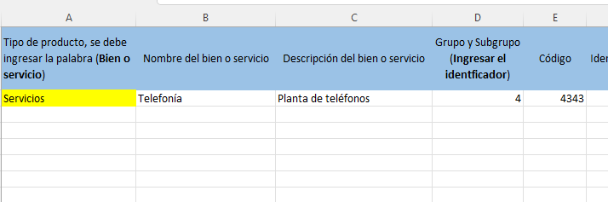

Luego, se pone la palabra “servicio” y dice esta intentando subir un servicio no autorizado. Excel producto (1).

11 sept la plantilla de datos para productos tiene el siguiente Falso:

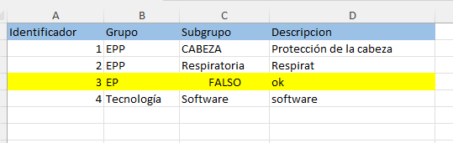

1. Orden de la tabla de proveedor grupo: identificados, grupos SUBGRUPO descripción, editar y eliminar
2. El tipo de impuesto no puede ser negativo, y al impuesto agregar impuesto (porcentaje %)
3. Tabla, Escala de tiempo

   Descripción generada automáticamenteEn la plantilla datos platilla de proveedores
4. Plantilla de Subir producto no es clara y tiene datos incompletos en la plantilla de datos. quemo el dato IVA cuando se subió. Validar validaciones, datos vacíos, datos no existentes, etc. como en la configuración. 11 sept no se puede validar porque no permite subir.

No se puede validar poque se diligencia los datos y dice que hay campos vacíos.

11 sept no se pudo probar porque arroja etiqueta “esta intentando subir un servicio que no existe”, esto cuando elijo servicio o bien, no deja.

28 sept la hoja de plantilla de datos (amarilla) en una hoja dice proveedores grupos pero realmente es producto grupos.

28 sept, plantilla con varios errores, dice importado correctamente y subió solo un producto, que también tenia errores. (Excel de productos compartido)

22 oct, se diligencia plantilla con 16 productos y con errores en todas las columnas, se van corrigiendo a medida que el sistema indica y finalmente sube la plantilla, con los siguientes hallazgos:

* Identificadores que se les asigno el SER 002 los subió todos como SER 001 y en servicios en donde si existe el proveedor creado y se quiere disponer como proveedor sugerido no los subió:

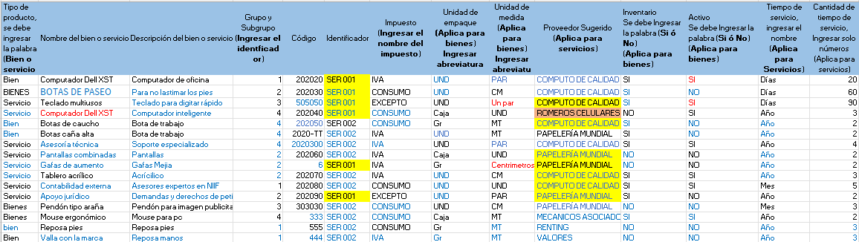

14 dic. Error con el Excel, subió los productos y aun había errores en el Excel:

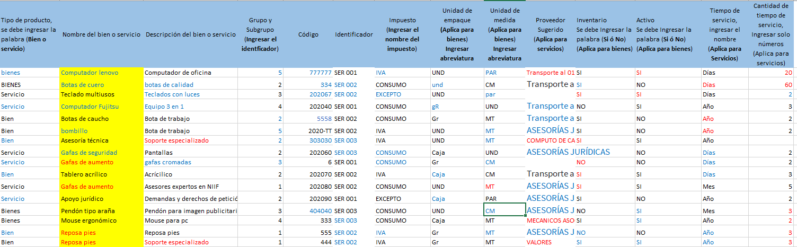

26 AGOSTO

1. Rechazar un proveedor por parte del aprobador dice que debe seleccionar un elemento, es parte de debe quitar solo define si aprueba o no y debe indicar el motivo de la decisión.
2. En el ver más de proveedor subido por vigentes sale “comentarios” este creo que allí no se va a usar? Lo quitamos? O como asociado?

1. Cuando se escoge un servicio sale unidad de medida

Cuando se escoge bien solo sale unidad de empaque

Debe salir cuando se escoge un bien debe traer unidad de medida y de empaque

Y cuando se escoge un servicio debe salir tiempo del servicio

Esto es tanto para data excel como para formulario manual

11 sept, el servicio si debe tener el proveedor sugerido.

01 sept

1. Poner condición que obligue al incluir el @ en cuentas de correo y que salga la alerta tanto en excel como en creación manual.
2. La data de proveedores con los datos para crear proveedores activos ahora no tiene la hoja de grupos.
3. Para crear proveedores activos o vigentes agregar el formulario como si se fuera a crear de forma manual, así como esta en gestión documental.

**SOLICTUD DE COMPRAS --- CONFIRGUACIÓN**

* CONFIGURAR TIPO DE GASTO: DIRECTO, VARIABLE, REEMBOSABLE
* CONFIGURAR TIPO DE SOLICITUD: ejem MATERIAS PRIMAS, ACTIVOS FIJOS, SUMINISTROS, REPUESTOS, SERVICIOS
* TIPO DE PROVEEDOR: NACIONAL, INTERNACIONAL. BIEN O SERVCIO. PROVEEDOR O SUBCONTRATISTA.
* GRUPO DE PROVEEDORES: TECNOLOGIA, HERRAMIENTAS, RESPUESTOS, MANTENIMIENTO, MATERIAS PRIMAS

OPCIN DE HACER UNA SOLPED DE UN PRODUCTO O SERVCIIO QUE NO ESTE CREADO.

TODO EN MASYUCULA PARA ESTANDARIZAR

COIDGO E IDENTIFICARO DEL PRODUCTO O SERVICIO, QUEO Q UE.

1. El texto comentarios del ver solicitud de compra trae datos de algún lado? O quedo fijo? <https://fixwei.com/plataforma/pages/solicitudCompraVerMas>

Estos comentarios vienen de las personas que aprueban la solicitud de compra

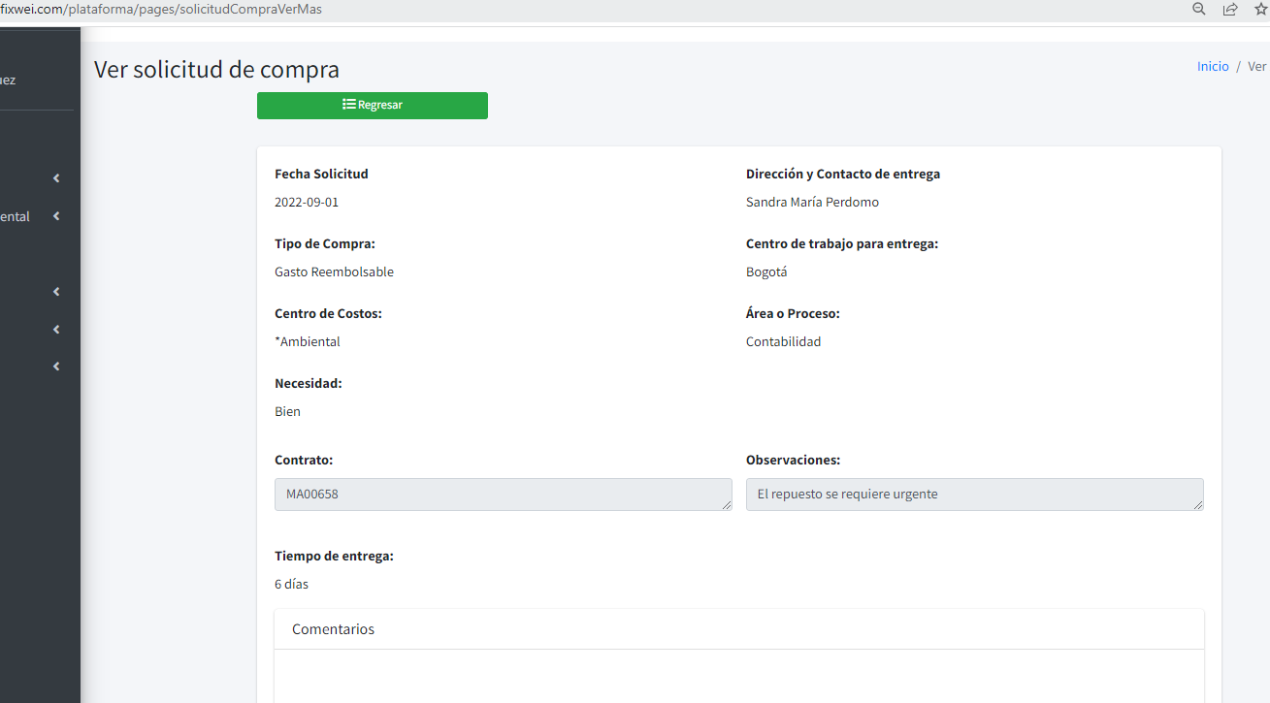

1. El exportar de las solicitudes de compras esta dañado <https://fixwei.com/plataforma/pages/exportacion/solicitudCompras>

11 sept la columna de trazabilidad nos toca dejarla en columnas para poder filtrar, cómo se dejo en documental:

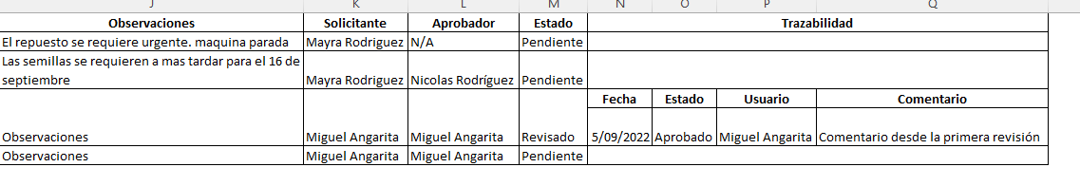

28 sept se define traza así:

Solicitante / fecha solicitud/ comentarios solicitud

Revisor / fecha revisado / comentarios revisado

Aprobador / fecha aprobado o rechazado / comentarios de aprobación o rechazo. **18 oct Pdte.**

1. El numero No y el ID de la tabla de solicitud de compra es igual?

el N° indica la cantidad de solicitudes y el ID es el número de registro de la solicitud

https://fixwei.com/plataforma/pages/solicitudCompra

1. Cuando se suben documentos soportes a una solicitud de compra el sistema le asigna como un código al inicio, qué significa? Este es el id de la solicitud que amarra los documentos, pero se puede ocultar <https://fixwei.com/plataforma/pages/registroProductosVisualizar>

28 sept, sigue igual, toca mirar de donde saca el 2F, 2E, 2G .

18 oct. A la solicitud no. 8 y 9 no le puso datos al inicio del nombre del archivo pero a la solicitud no. 10 le puso un 0 al inicio

1. Cuando se va a cerrar la solicitud sale el cuandro siguiente, ese es para la distribución del % por centro de costos?. exactamente y solo aparecen las personas que se les asignan un centro de costo

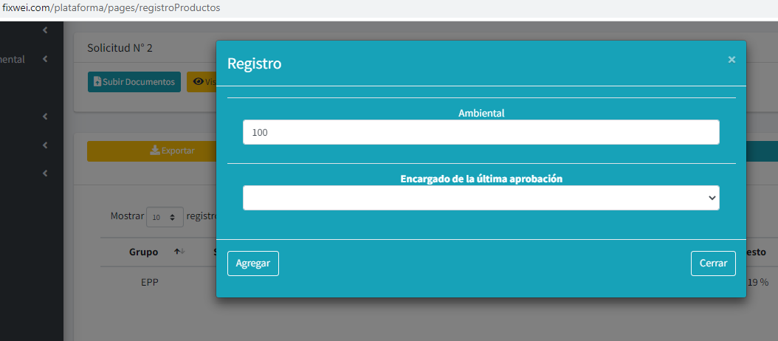

1. El estado en las solicitudes como está definido?, es decir tengo dos solicitudes una ya tiene productos y ya se cerró y la otra no se le ha asignado productos pero ambas dicen estado pendiente: Solo manejan 2 estados, pendientes y rechazados

28 sept, roles

1. **En proceso de solicitud**: la están creando pero no se ha cerrado. Se crea la solicitud no. 8 pero aún no se ha cerrado y sale es “solicitada” cuando debe salir “en proceso de solicitud”. Luego se crea la solicitud no. 9 y esta si se cierra el sistema también la deja con estado “solicitada” validado. Se crea la solicitud 1 y no e cierra la pone como “en proceso e solictud” se crea solictud 2 y si se cierra la pasa a “solicitada”

**22 oct**. Se crea la solicitud 25 con el usuario de Mayra R, le da cerrar con el botón verde pero el sistema no la cierra y dice en su estado “en proceso de solicitud”

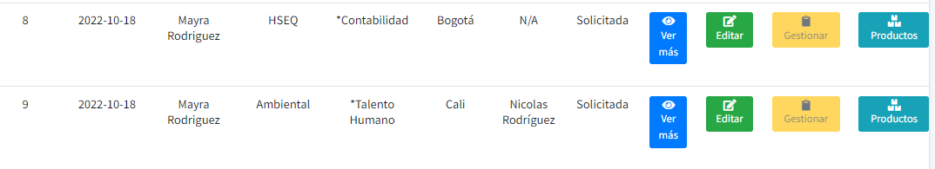

1. **Solicitada:** se solicitud y ya está cerrada. Error con la primera.
2. **Revisada:** el responsable del proceso la reviso (dueño de proceso). Cuando hay varios cecos para dividir el valor de la compra, el sistema no notifica si no a uno, y con la aprobación de este la pasa a estado aprobado.

14 dic. Se crea la solicitud no. 4 con dos cecos ambienta y th, Mayra y Miguel respectivamente, ambos revisan y el sistema le pasa a estado aprobado cuando debería ser revisado

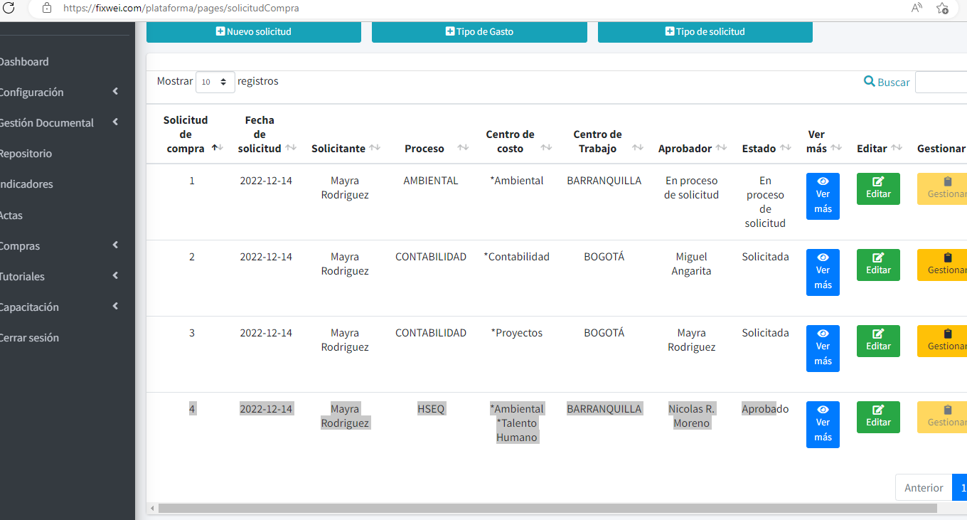

1. **Aprobador**: aprobación final, ese aprobador lo define el solicitante

28 sept. La solicitud 1 dice que aprobador N/A?? (dueño de centro de costo), se cambia a “en proceso de solicitud”.

14 dic. Al intentar crear una solicitud tiene falla en los centros de costos (debe traer solo aquello que ya tiene ppto asignado), pero está trayendo los centros de costos que tiene el usuario Mayra Rodríguez. <https://fixwei.com/plataforma/pages/AgregarSolicitudCompra>

Entonces Mayra es persona encarada de ceco contabilidad, ambiental y proyectos pero en ppto solo esta creado el ppto de otro usuario y Mayra rodriguez, pro al intentar crear la solicitud le trae los pptos asi:

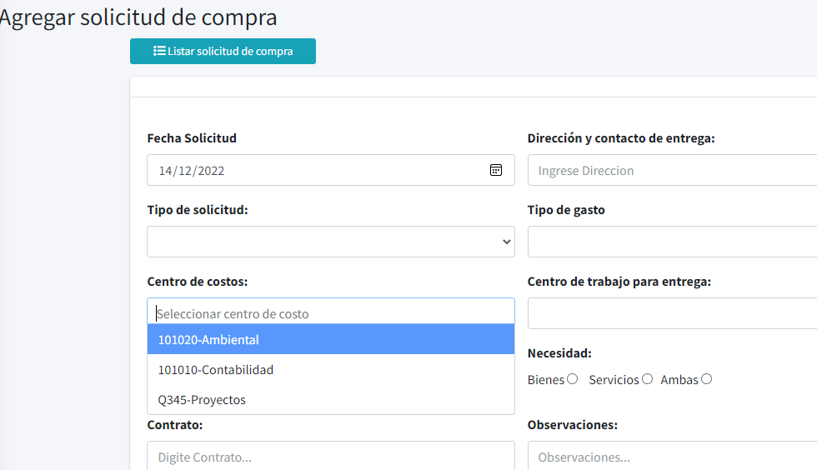

Analis; están creados los siguientes pptos: a nombre de MAYRA Y MIGUE YNICOLAS SIENDO OTRO USUARIO NO SE LE CREO COMO DUEÑO DE PPTO SIN EMBARO NICOLAS SI ES REPSSABLE DE CECO LOGISCIA (CONFGUACIN), ENTONCES EL SISTEMA ¿TMIA LOS DUEÑOS DE DINERO MAYRA Y MIGUEL Y CRUZABA CON LOS CECOS Q ELLOS TENIAN COMO RESPONSALES Y LOS HALABA A LA LISTA DE LA SOLICITUD COMPRA, ARA CONFIGURAR SE CREA UN PPO A NOMBRE DE NICOLS Y AHORA EN SOLICIT DE COMPA TRAE EL CECODE NICOLAS Q ERA LOGISTICA

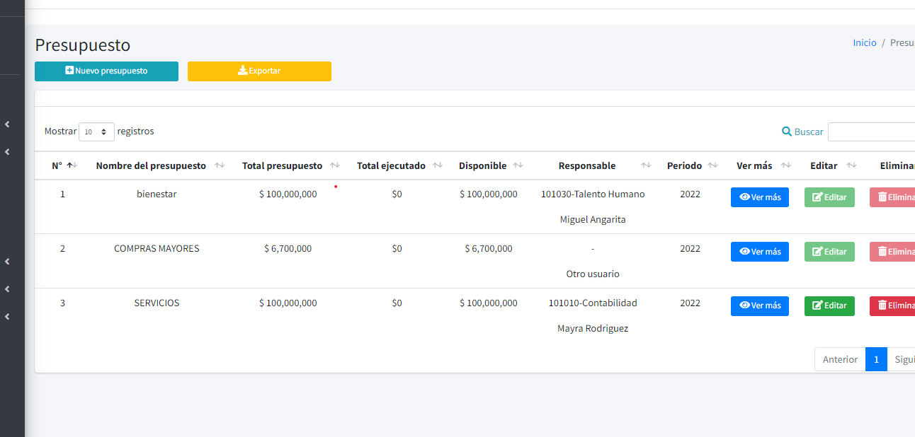

1. Notificación al aprobador, en la solicitud no. 2 se asignó productos y se asignó como aprobador a Nicolas Rodríguez pero no le llego notificación y al ir al módulo de solicitud de compra para ver la puede gestionar sale en amarillo clarito (no puede).

En este me pasó lo mismo, resulta que la primera aprobación le corresponde al revisor, en este caso es la persona del centro de costo que se ingresó al momento de realizar la solicitud

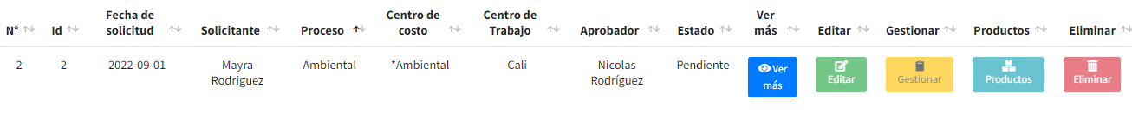

18 oct. Bloque de productos cuando se Encuentra en proceso de revisión o aprobación. El el reviso rechaza y el solicitante reenvía notificación de nuevo al revisor y posteriormente agrega mas producto y el sistema permite. Además el botón de notificar de nuevo sale en la parte superior en azul, podría usar el mismo botón de cierre de productos que está en verde.

18 oct. Consecutivo de donde sale? Algunas tienen números y otras en blanco.

1. DIGITO DE VERIFICACION SEPARADO DEL NIT. <https://fixwei.com/plataforma/pages/agregarProveedor>

CUADRO DE NIT, UNO FIJO DEL GUIO Y OTRO CUADRO PARA LLENAR EL DIGITO DE VERIFICACIÓN.

TANTO PARA CREACIÓN MANUAL Y EXCEL. EN EXPORTACIÓN

1. ACTVIDAD ECONOCMICA DE LA SOLICITU DE CREACION DEL PROVEEDOR. SEPARAR UN CUADRO QUE DIGA CODIGO CIUU CON SOLO DATOS NUMERICOS Y UNA QUE DGA DEXRIPCION PARA EL TEXTO. <https://fixwei.com/plataforma/pages/agregarProveedor>
2. TILDE EN CARPETA DE SOLICTD INSCRIPCION DE PROVEEDOR

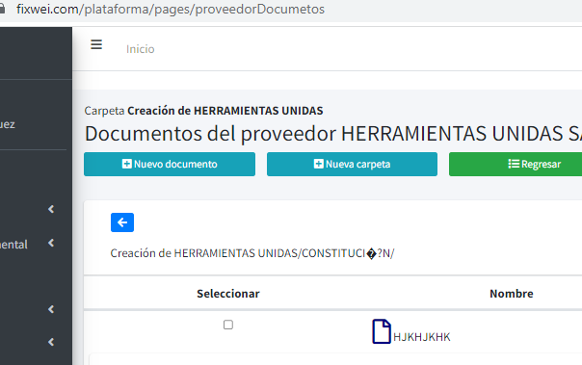

1. QUE NO PERMITA NOTIFICAR AL APROBADOR SI NO HA SUBIDO DOCUMENTOS.
2. EL DESCARAG MASIVO DE DOCUMENTOS DEL PROVEEDOR BAJA DOCUMENTOS Y CANTIDADES DIFERENTES <https://fixwei.com/plataforma/pages/proveedorDocumentosMasivo>

EJEMPLO ACA BAJO TRES Y HAY MAS TRES ARCHIVO.

18 oct. Omitir los números al descargar os archivos, le asigno 2516:

Se aplica corrección, en local no funciona, se corrige en local, pero el servidor deja de funcionar

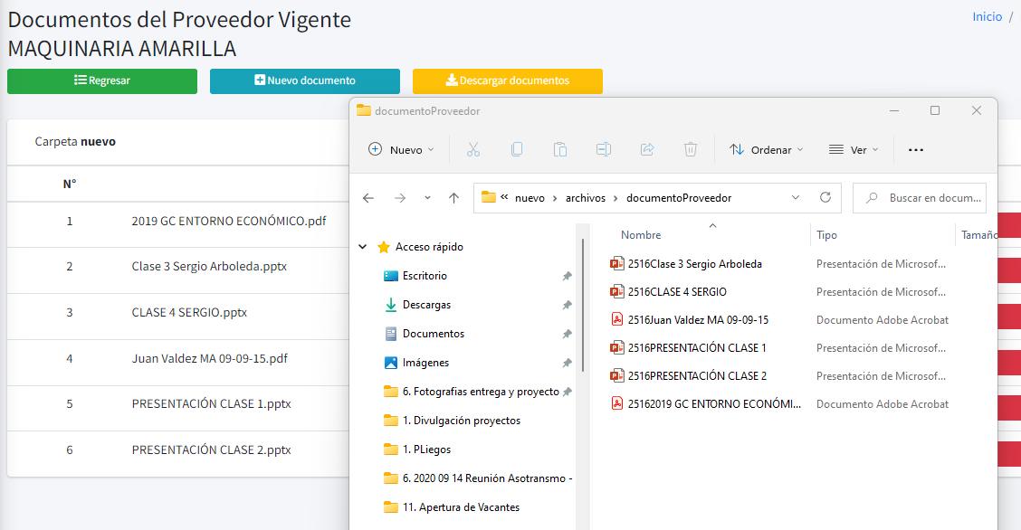

1. NOMBRE DEL IMPIESTO QUE EN AL TABLA EN GRIS DIGA TAMBIEN NOMBRE Y NO TIPO <https://fixwei.com/plataforma/pages/agregarProveedoresProductosImpuesto>
2. INLUIR FLECHITAS DE ORGANIZAR LA INFO EN LA TABLA Y EL BOTON DE BUSCAR

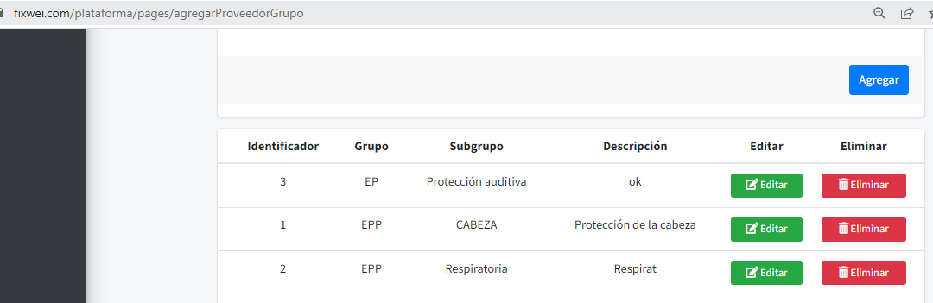

1. EN LOS CUADROS DE DILIGECNIAR TEXTO EL SISTEMA AVISA CUANDO ESTA MAL DE ORTOGRAFIA PERO EL CLIC DEREHCO PARA CORREGIR NO SALE LA OPCION, EJEMPLO <https://fixwei.com/plataforma/pages/agregarProveedorProducto>

11 sept en formulario de inscribir proveedor no funciona el clic derecho para corregir la ortografía [https://fixwei.com/plataforma/pages/agregarProveedor](https://fixwei.com/plataforma/pages/agregarProveedorm) la solucion debe estar en todos los módulos.

1. QUITAR LA VARIABLE DEL PROVEEDOR SUGERIDO EN ESTE MODULO <https://fixwei.com/plataforma/pages/agregarProveedorProducto> O DEJARLO COMO PCIONAL Y N OBLIGARTORIO

28 SEPT. PREGUNTA EL PROVEEDOR SUGERIDO DEL EXCEL NECESARIAMENTE ES UNO EXISTEENTE O SE PUEDE UN PROVEEDOR CUALQUIERA

Es un proveedor existente

1. INCLUIR LA OPCION DE CARGAR ARCHIVOS VARIOS CAMPOS PARA LA OPCION DE CREAR PRODUCTOS O SERVICIO. <https://fixwei.com/plataforma/pages/agregarProveedorProducto>

28 sept, incluir columna en la tabla de productos que identifique qué productos tienen docuemntso y cuales no.

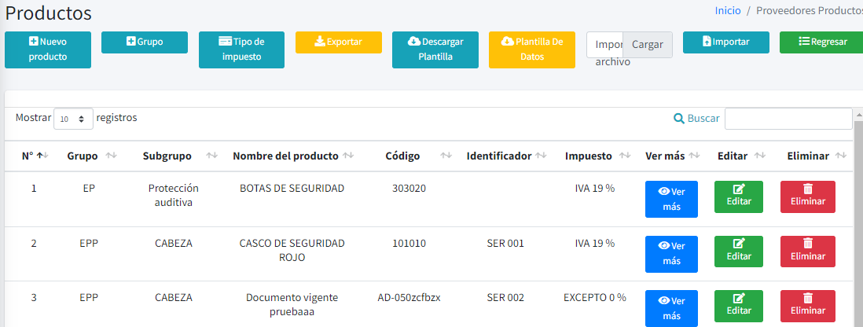

1. BOTON PARA CREAR OPCIONES DE IDNETFICIADOR DE UN PRODCUTO O SERVICIOS (ENTENDIDO IDENTFICIACO COMO CODIGO INTERNO QUE ASIGNA LA COMPAÑÍA AL PRODUCTO O SERVICIO, EJEMPLO SER001, SER002). <https://fixwei.com/plataforma/pages/agregarProveedorProducto>

BOTON IGUAL ALDE GRUPO Y SUBGRUPO.

11 SEPT

1. A Q UE HACE REFERECIA “FECHA DE SOLIITUD” EN EL EXCEL QUE SE EXPORTA CON LA RELAICÓN DE LOS PROVEEDORES CREADOS. SE EDITO por FECHA DE APROBACIÓN EN EL EXCEL.

10 OCTU

1. seguimientoActasEntrega (cambiar título de botón actualizar y actualizar compromisos)
2. Falla con el nombre del documento en la solicitud de visualización del repositorio, no trae comentario de la solicitud

Falla en solicitud carpeta de repositorio, no funciona cuando existe 1 sola carpeta

18 oct

1. 18 Oct, cuando se crea un producto con un código ya existente el sistema dice que el código ya existe pero la pantalla se queda en blanco. <https://fixwei.com/plataforma/pages/controlador/proveedor/controllerProducto>

22oct, cambiar por “código ya existe”, actualmente dice “producto ya existe”

1. En actas el encabezado del PDF no sale de lado a lado. No es claro la margen

Revisar el modelo o plantilla que está en OC en compras.

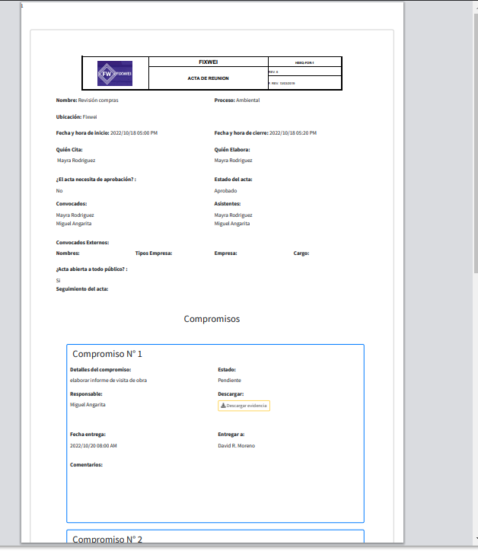

Se quita el borde y se amplía el tamaño del encabezado, se aplica responsive y este es el resultado

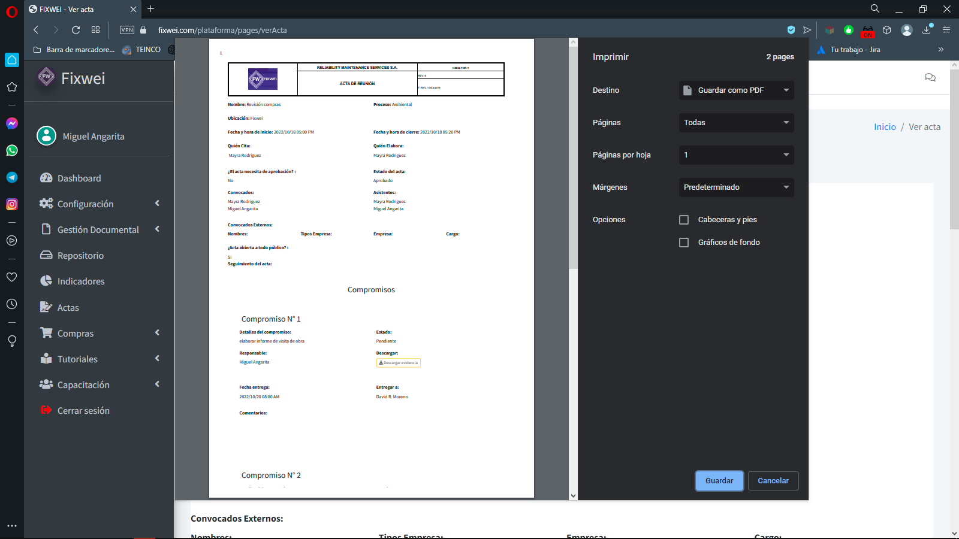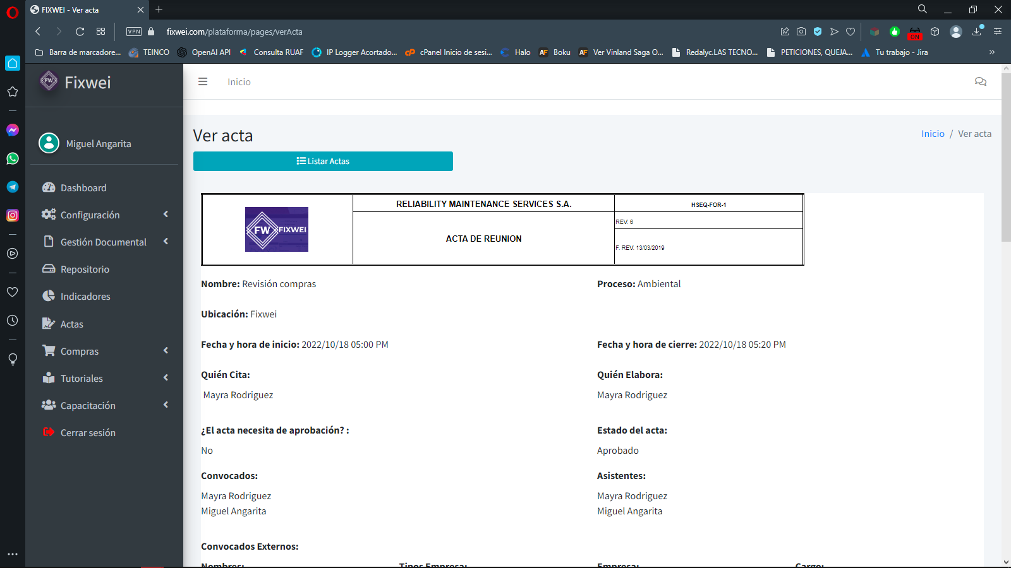

14. dic. No se halla el ajuste de margen:

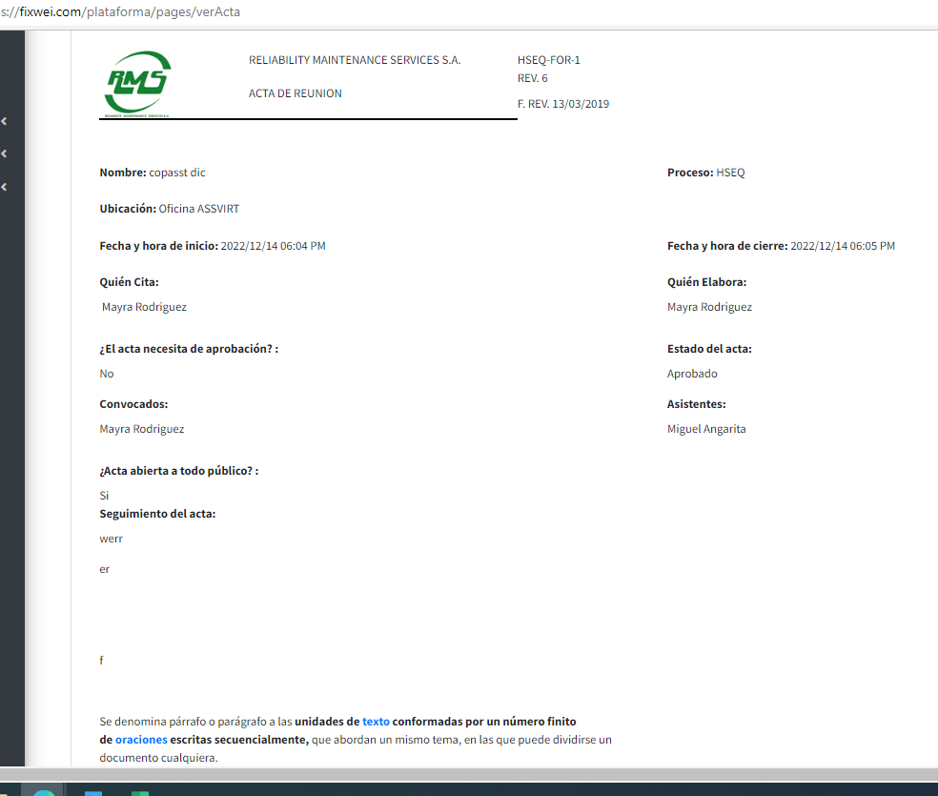

1. Aplicar validación en agregar solicitud de compra, hasta no crear un presupuesto para el responsable del centro de costo no puede aparecer en el formulario ese responsable de centro de costo, con esto se evita fallas en el presupuesto.
2. Actualizar formato de factura en (URL: registroValoresEjecutados) Usar esta plantilla (registroValoresPDF)
3. Cuando no se disponen convocados externos en una reunión entonces quitarlos también del ver más del acta.
4. Consecutivo de la orden de compra, el consecutivo se debe generar en el momento de la generación de la orden de compra y no asignarlo cuando se aprueba la solicitud:

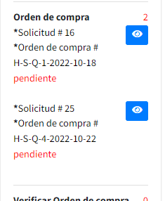

1. Ajustar en el ver más el código CIIU y texto:

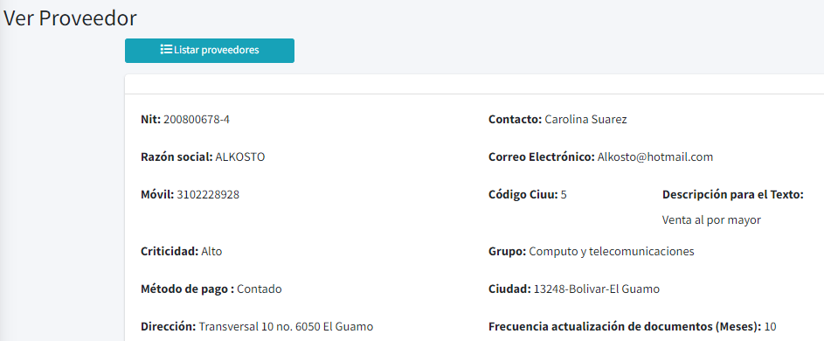

14 dic el texto de la descripción ciiu en el ver más sale solo al costado derecho, se puede aprovechar y usar todo el reglón.

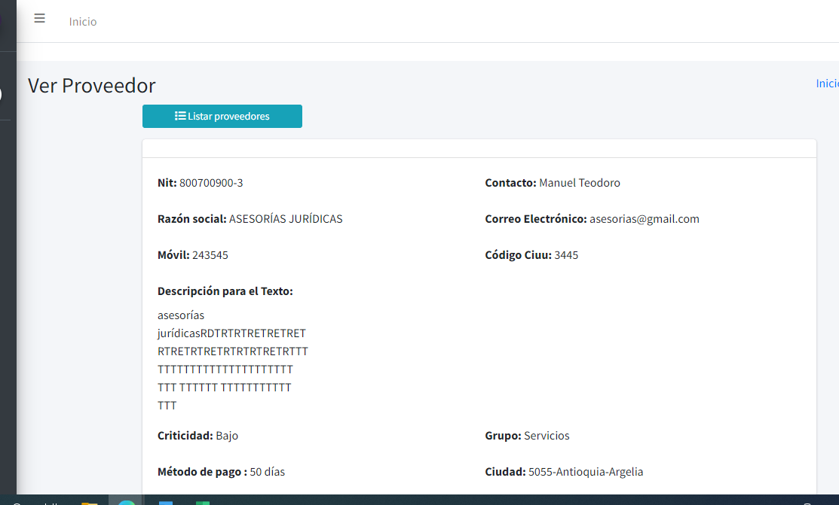

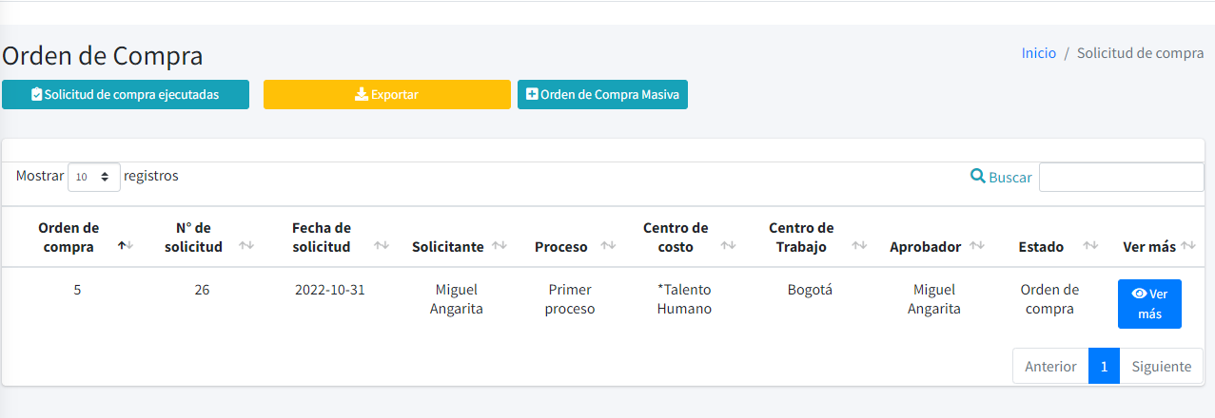

1. Verificar el identificador que aparece en los productos, en el ver más y en el exportar, hacer lo mismo para “Solicitud de compra ejecutadas”
2. Cuando se ejecuta para enviar el correo de verificación, debe asignar el código de facturación y cerrar la solicitud de la orden de compra.
3. En la vista de una solicitud de compra colocar el nombre del identificador

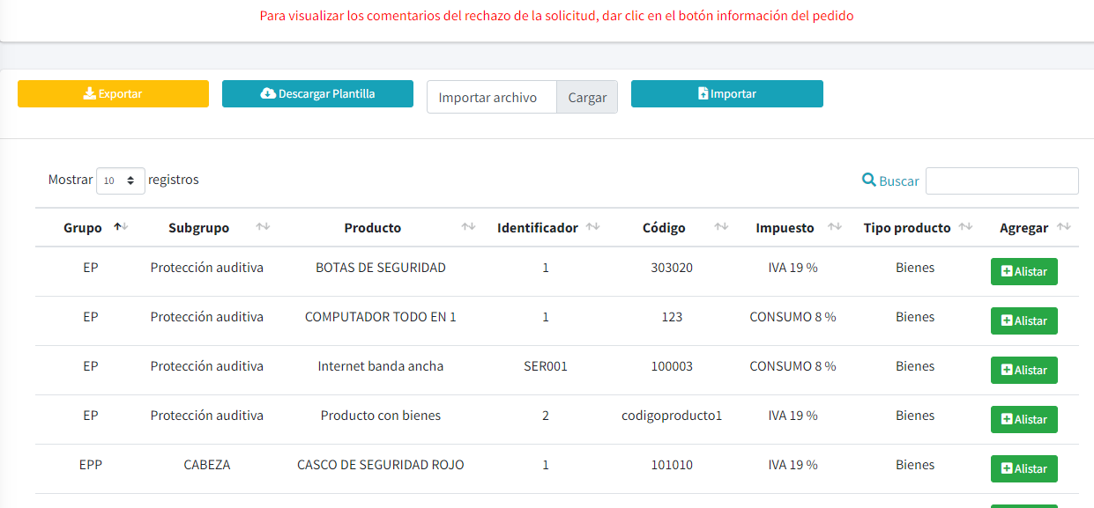

1. El exportar de orden de compra, no baja la misma cantidad que aparece en el registro.
2. El exportar de una solicitud de compra, no trae el nombre del identificador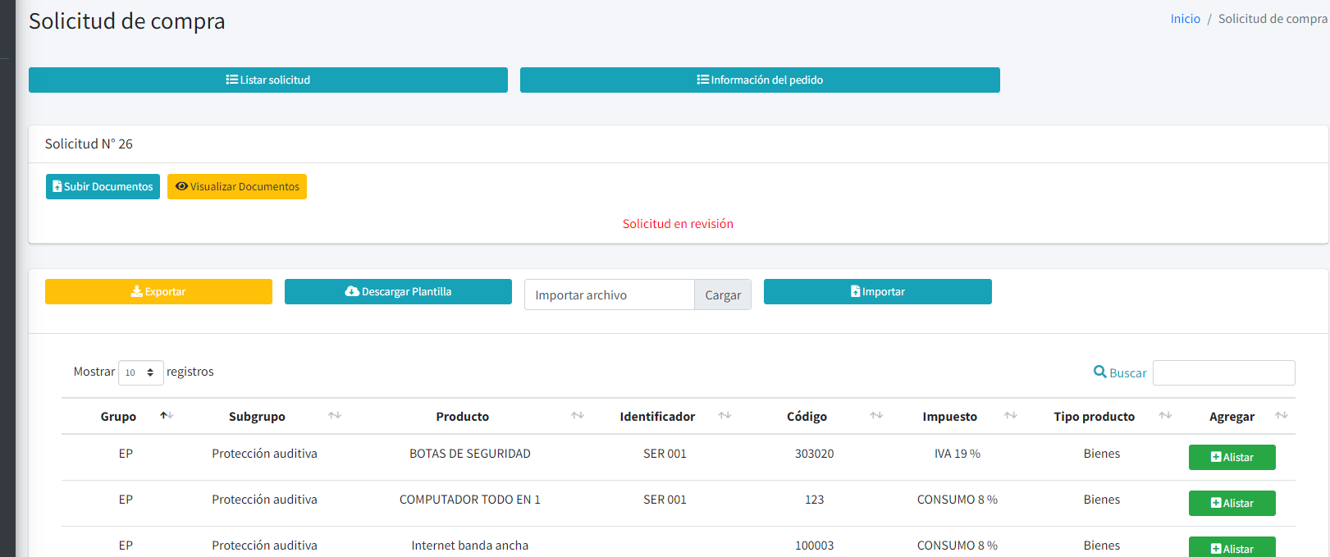
3. La importación de productos de una solicitud de compra, el identificador no valida la existencia del nombre y sale error o no trae el identificador escrito
4. Al gestionar una solicitud de compra, no trae el nombre del identificador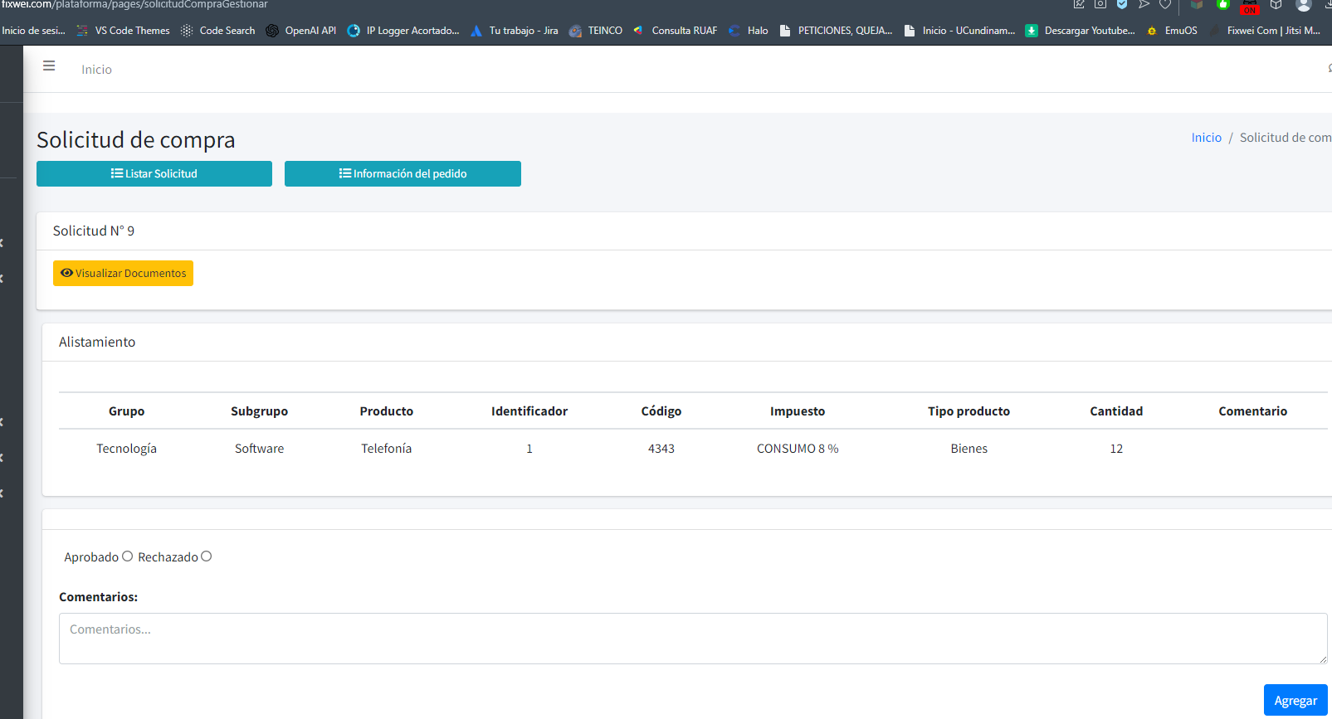
5. Cuando se realiza el cálculo de una factura, no trae el nombre del identificador y pasa lo mismo al dar clic en el botón vista previa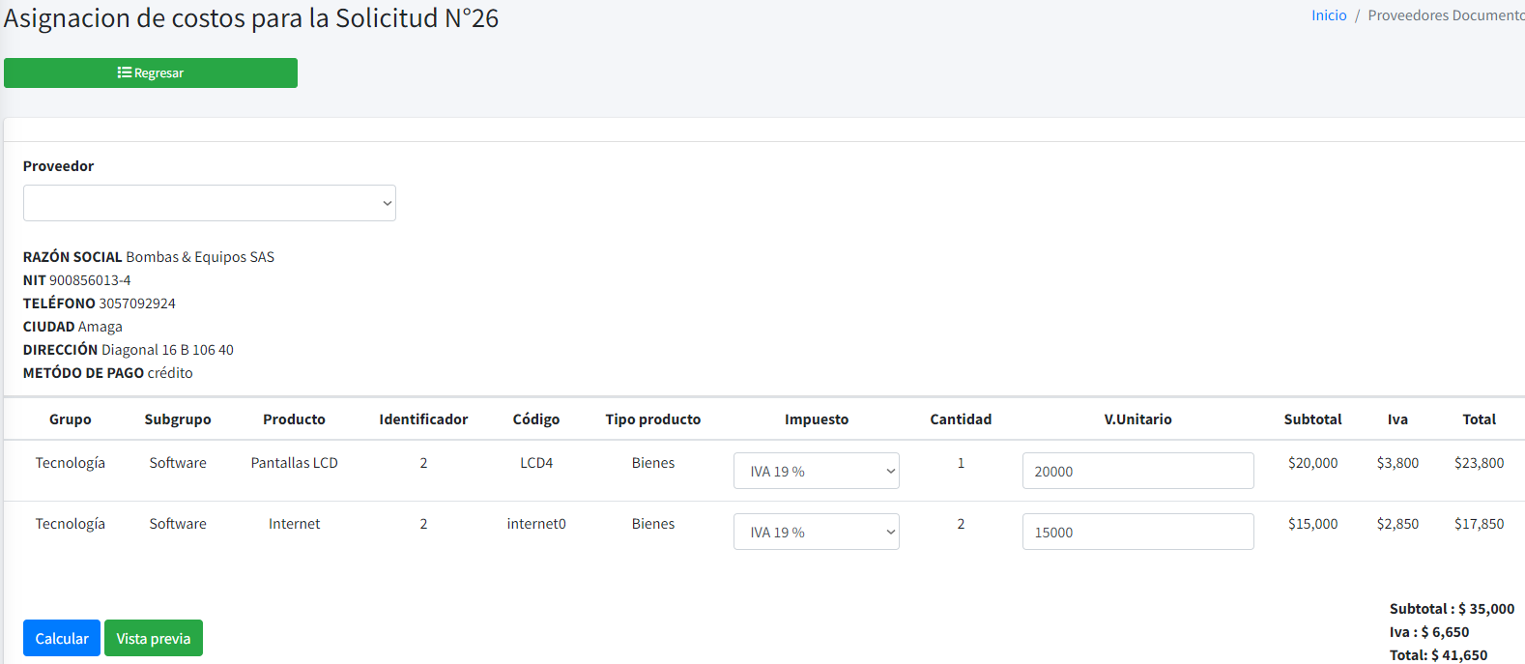
6. El exportar de orden de compra no trae el nombre del identificador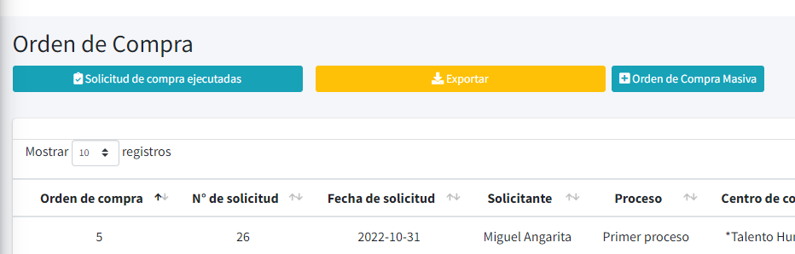
7. En la verificación de una orden de compra, arreglar el número consecutivo de la orden de compra y el nombre del identificador, esta es la factura que le llega al proveedor ruta: verificarSolicitudFactura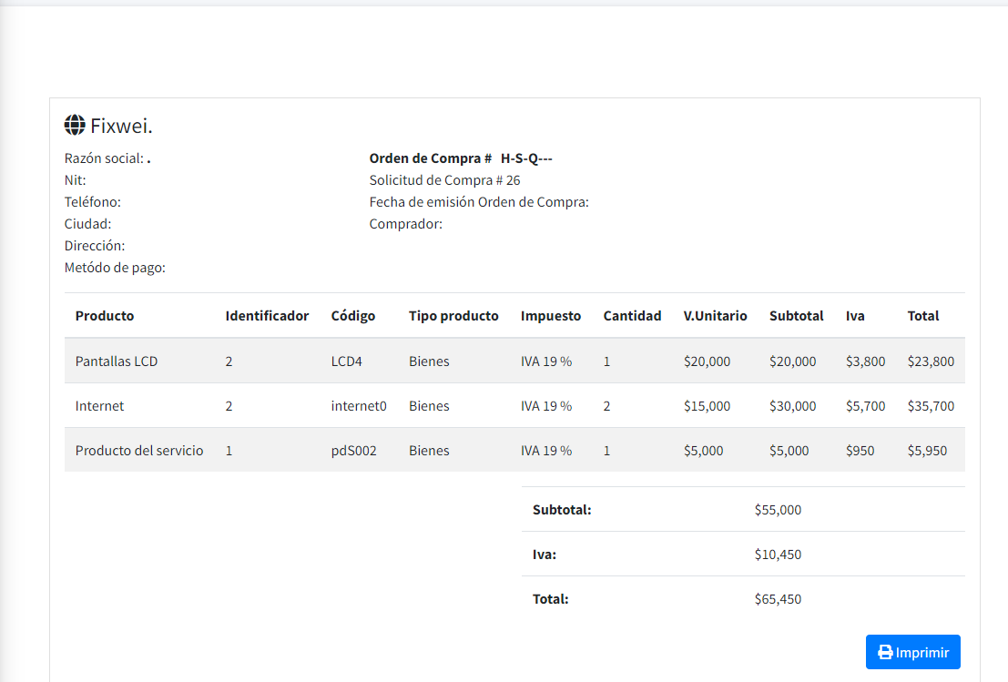
8. Revisar las facturas generadas, tanto las del proveedor, como la que emite el sistema, no sale la fecha de emisión orden de compra y la ciudad sale un número, pasa lo mismo en los detalles de factura de presupuesto Ruta: registroValoresEjecutados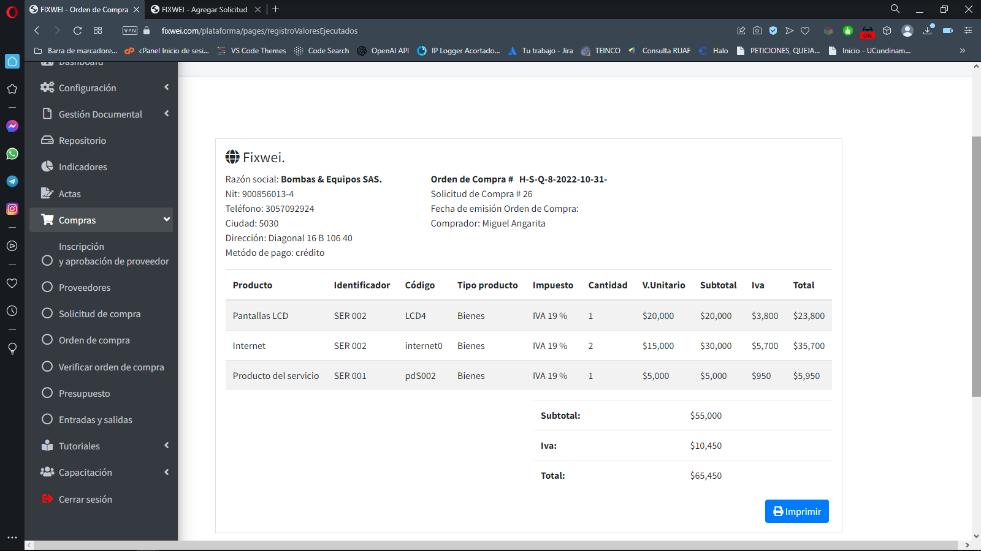
9. Revisar todas las vistas de la factura u orden de compra donde trae los datos del proveedor y fecha de emisión orden de compra, porque la ciudad es del proveedor y este se guarda con un código, por lo tanto en las facturas no trae la ciudad si no un número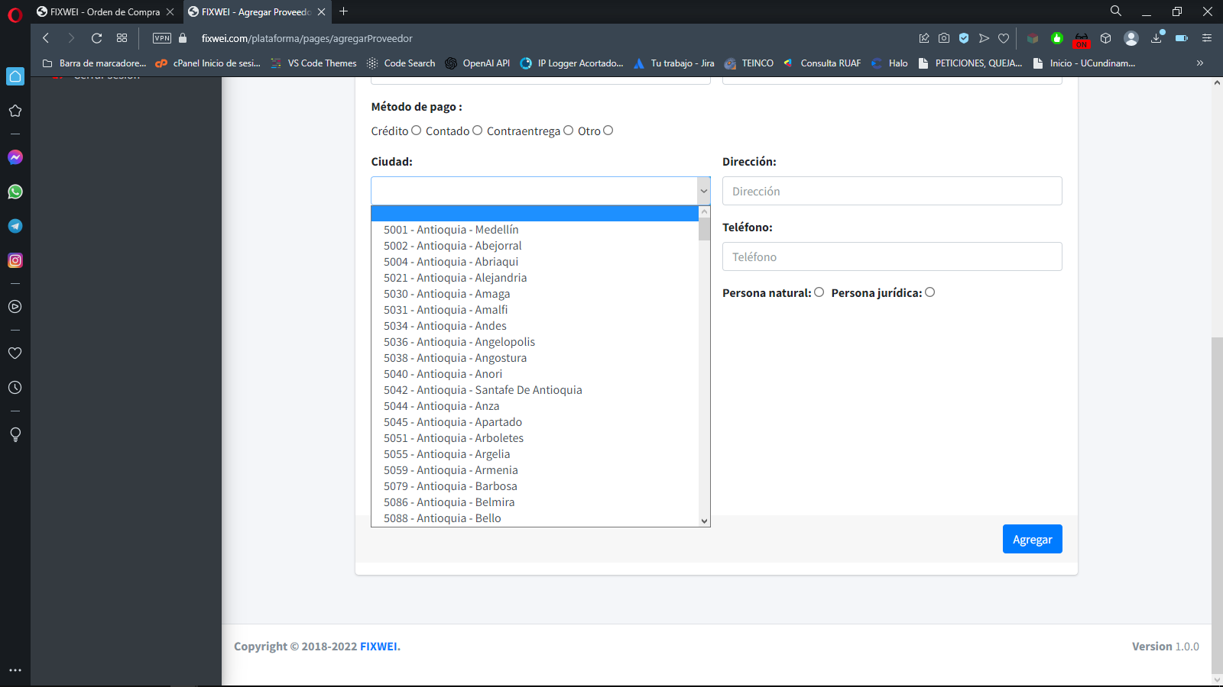
10. cuando se remite una orden de compra y la configuración de la orden de compra se ejecuta por primera vez, falla el registro de fecha, pero en la segunda orden de compra funciona, de igual manera pasa con los correos.

